Руководитель
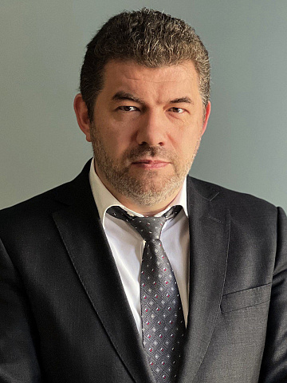
Казанов Олег Владимирович
Руководитель Федерального агентства по недропользованию
Родился 16 сентября 1973 г. в г. Отрадный Куйбышевской области.
В 1996 г. окончил геологический факультет Санкт-Петербургского государственного университета.
В 1996-2003 годах занимался научной работой и преподавал на кафедре геологии месторождений полезных ископаемых геологического факультета СПбГУ (ныне Институт наук о Земле СПбГУ).
С 2004 по 2016 г. работал в производственных геологических организациях северо-запада России. Прошел все стадии геологоразведочных работ – от полевых работ и документации керна до руководства крупными геологоразведочными проектами. С 2009 по 2017 – главный геолог ОАО «Центрально-Кольская экспедиция». Исполнитель и организатор проектов по поискам, оценке и разведке месторождений платины, золота, железа, апатитовых и редкоземельных руд. Первооткрыватель Мончетундровского месторождения металлов платиновой группы.
С 2017 по 2024 г. – главный геолог, зам. директора по геологии, генеральный директор ФГБУ «Всероссийский научно-исследовательский институт минерального сырья им. Н. М. Федоровского». Руководил деятельностью экспертных групп ВИМС по подготовке материалов для программ стратегического планирования: «Стратегия развития минерально-сырьевой базы Российской Федерации до 2050 г.», Федеральная программа «Геология – возрождение легенды - 2», Государственная программа «Воспроизводство и использование природных ресурсов». Руководил информационно-аналитическим обеспечением деятельности Роснедр. Организовывал и выполнял работы по подготовке новых объектов государственной геологоразведки, супервайзинг работ, выполняемых за счет средств федерального бюджета. Отвечал за запуск и выполнение крупных и уникальных геологоразведочных проектов Малмыж и Михеевское (медь); Сухой Лог (золото), Лебединский ГОК и Стойленский ГОК (железные руды), Ковдор (апатит) и других.
В 2024 г. назначен руководителем Федерального агентства по недропользованию Распоряжением Председателя Правительства РФ от 21 октября 2024 года №2952-р.
Автор около 60 публикаций по геологии месторождений и ресурсной базе регионов.
Внештатный эксперт ГКЗ РФ (до 2017 г.), внештатный эксперт ФКГУ «Росгеолэкспертиза» (до 2020 г.).

Заместители руководителя

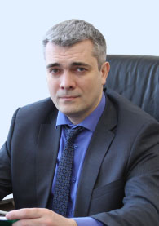

Данилин Дмитрий Николаевич
Заместитель руководителя

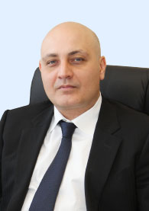

Каспаров Орест Сетракович
Заместитель руководителя
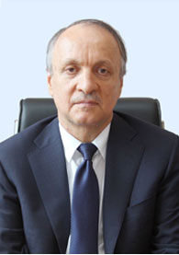

Гермаханов Асламбек Асхатович
Заместитель руководителя

Управление геологии твердых полезных ископаемых
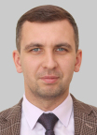
Руднев Алексей Вячеславович
Начальник Управления

Шамов Дмитрий Сергеевич
Заместитель начальника Управления - начальник отдела геологии твёрдых полезных ископаемых

Лоскутов Александр Сергеевич
Начальник отдела мониторинга лицензионных соглашений

Меньшикова Дарья Андреевна
Советник отдела свода и анализа развития минерально-сырьевой базы

Калашникова Евгения Юрьевна
Начальник отдела лицензирования твёрдых полезных ископаемых

Управление финансово-экономического обеспечения
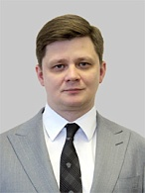
Жуков Дмитрий Джонович
Начальник Управления

Савоськина Ася Евгеньевна
Заместитель начальника управления – главный бухгалтер

Соболева Елена Викторовна
Заместитель начальника управления – начальник юридического отдела

Лыкова Марина Владимировна
Заместитель начальника управления - начальник отдела бюджетного планирования и финансирования территориальных органов и подведомственных учреждений

Шеламова Нина Борисовна
Начальник отдела администрирования доходов и бюджетной отчетности

Куйкина Софья Гарниковна
Начальник отдела экономического анализа и финансового обеспечения программ

***
Начальник отдела государственных закупок и административно – хозяйственной работы

***
Начальник отдела государственного имущества

Управление геологии нефти и газа, подземных вод и сооружений
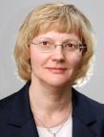
Ерофеева Нина Леонидовна
Начальник Управления

Шиманский Сергей Владимирович
Заместитель начальника управления – начальник отдела геологии нефти и газа

Москвитин Артем Юрьевич
Заместитель начальника управления – начальник отдела лицензирования нефти и газа

Лебедева Юлия Владимировна
Начальник отдела учета и оценки баланса запасов углеводородов и подземных вод

Седнев Максим Владиславович
Начальник отдела геологии подземных вод и сооружений

Управление геологических основ, науки и информатики
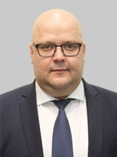
Королев Борис Игоревич
Начальник Управления

Тарасов Алексей Всеволодович
Заместитель начальника управления

Камнева Оксана Александровна
Заместитель начальника управления – начальник отдела глубинных исследований и мониторинга геологической среды

Килипко Сергей Викторович
Начальник отдела региональных работ

Попов Алексей Александрович
Начальник отдела цифровой трансформации

Невматулина Ирина Сергеевна
Начальник отдела делопроизводства

Отдел государственной службы и кадров
Русских Оксана Владимировна
Начальник отдела

Территориальные органы Федерального агентства по недропользованию
Департамент по недропользованию по Центральному федеральному округу
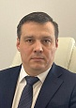
Чернитевич Станислав Игоревич
Начальник Департамента

Департамент по недропользованию по Северо-Западному федеральному округу, на континентальном шельфе и в Мировом океане
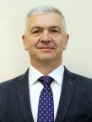
Растрогин Артур Евгеньевич
Начальник Департамента

Департамент по недропользованию по Южному федеральному округу
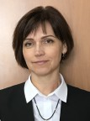
Коломенская Виктория Глебовна
Начальник Департамента

Департамент по недропользованию по Северо-Кавказскому федеральному округу
Вайс Елена Алексеевна
И.о. начальника Департамента

Департамент по недропользованию по Приволжскому федеральному округу
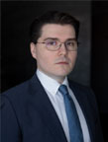
Смирнов Александр Николаевич
И.о. начальника Департамента

Департамент по недропользованию по Уральскому федеральному округу
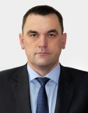
Булатов Алексей Михайлович
Начальник Департамента

Департамент по недропользованию по Сибирскому федеральному округу

Партолин Алексей Евгеньевич
Начальник Департамента

Департамент по недропользованию по Центрально-Сибирскому округу
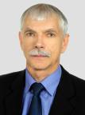
Филипцов Юрий Алексеевич
Начальник Департамента

Департамент по недропользованию по Дальневосточному федеральному округу
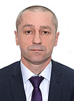
Цуканов Дмитрий Владимирович
Начальник Департамента

Управление по недропользованию по Республике Саха (Якутия)
Павлов Кирилл Ананьевич
И.о. начальника Управления

